Мастер класс «Подарок для мамочки на 8 марта»
Для изготовления этой замечательной открытки вам понадобится:
- Картон любого понравившегося цвета А- 3
- Альбомный лист А-3
- Цветная бумага
- Ножницы
- Клей
- Степлер
- Восковые мелки, фломастеры
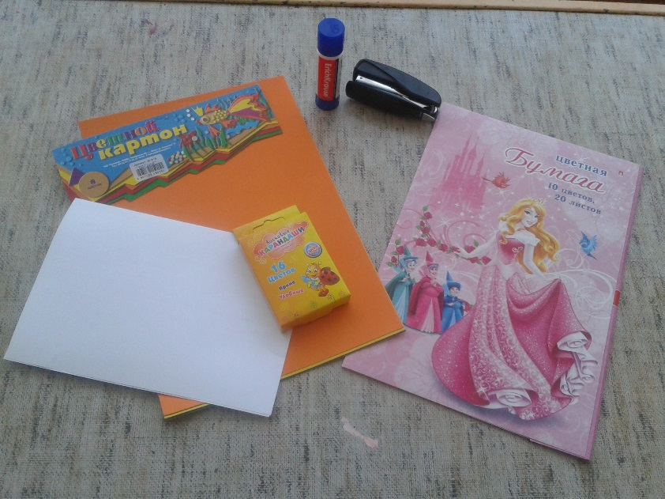
Начнем
В первую очередь, оформляем праздничную упаковку для нашего букета. Расписываем белый лист А-3 разнообразными узорами в полосе использую восковые мелки или фломастеры. Вот уж где можно пофантазировать
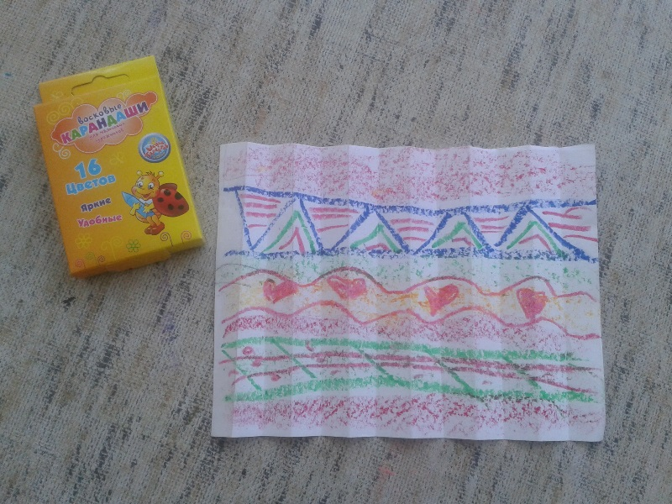
Затем этот лист мы сворачиваем гармошкой и пока оставляем.

Займемся изготовлением цветов. На самом деле цветы, конечно можно сделать разными способами, но я выбрала складывания цветка – оригами.(так как делали с детьми старшей группы)
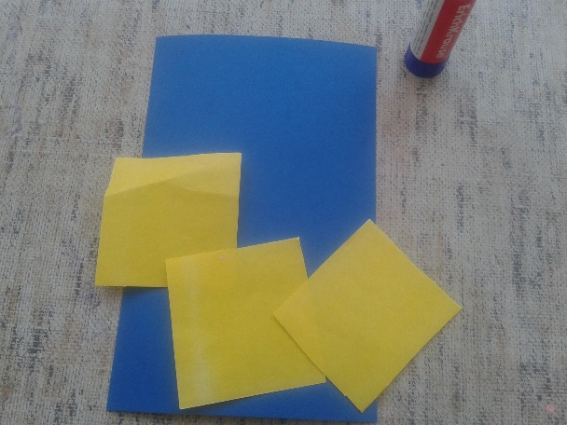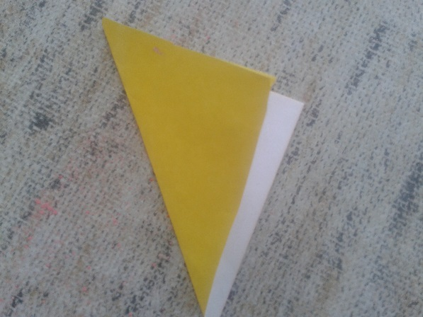

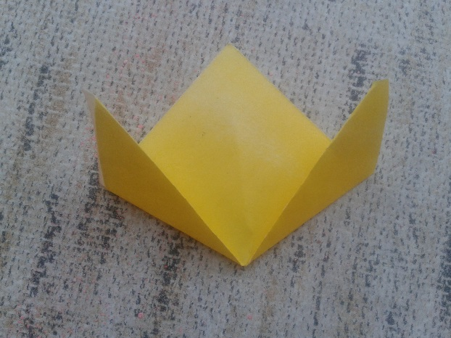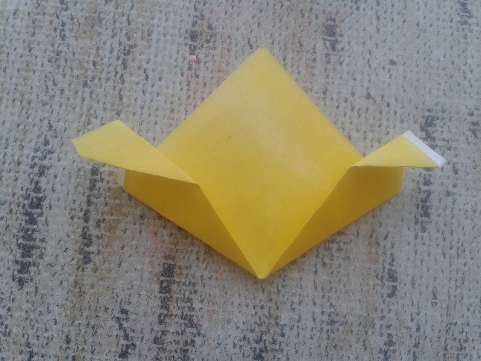

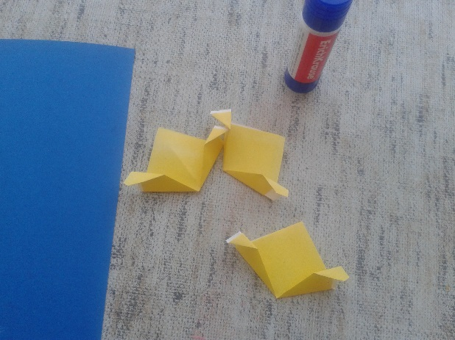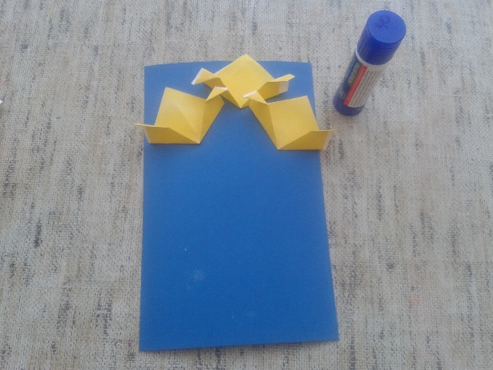
Вот такие не сложные действия и цветы готовы.
Собираем всю нашу композицию приклеиваем цветы в верху листа и прикрепляем подарочную упаковку, красиво перевязанную бантом, с помощью степлера .
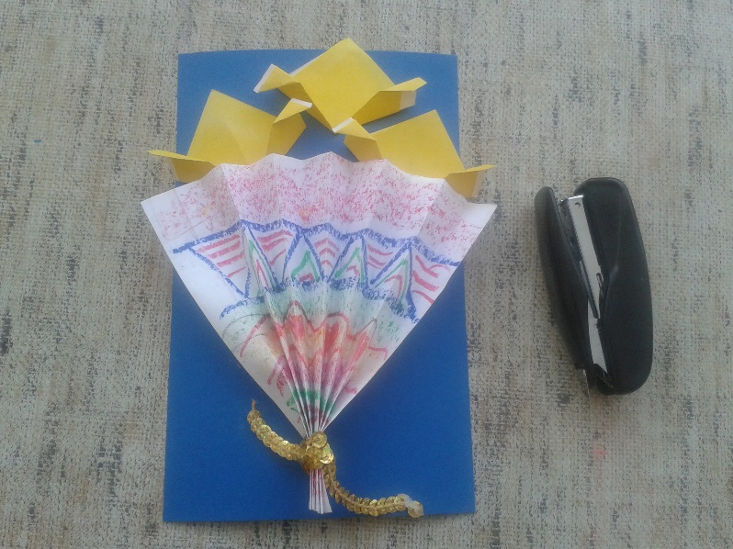

Осталось украсить наш букет листочками и прекрасный подарок для мамочки готов!
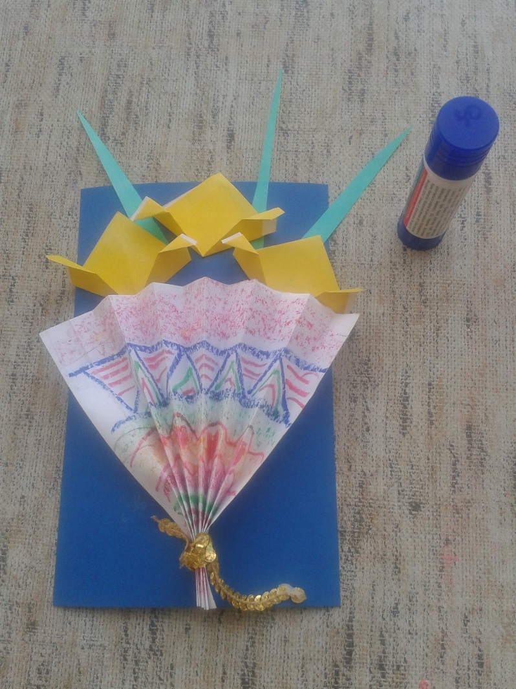
Творческих Вам успехов!

